|  |  |
| --- | --- |
| SỞ GIÁO DỤC & ĐÀO TẠO TPHCM  **TRƯỜNG THPT VIỆT ÂU**  **Mã đề thi: 411** | **KIỂM TRA HỌC KÌ I – NH: 2022-2023**  **Môn: VẬT LÍ 11**  *Thời gian làm bài: 45 phút;*  *(không tính thời gian phát đề)* |

*(Thí sinh không được sử dụng tài liệu)*

Họ, tên thí sinh:..................................................................... Mã số: .............................

**PHẦN I: TRẮC NGHIỆM KHÔNG GIẢI THÍCH (5Đ)**

**Câu 1.** Biểu thức xác định định luật Ôm cho đoạn mạch chỉ chứa điện trở R

**A.** I = U2.R **B.** I = U.R **C.**  **D.** 

**Câu 2.** Số electron dịch chuyển qua tiết diện dây trong thời gian t có cường độ I chạy qua là

**A.**  **B.**  **C.**  **D.** 

**Câu 3.** Tấm năng lượng Mặt Trời chuyển hóa từ dạng

**A.** Quang năng thành điện năng **B.** Cơ năng thành điện năng

**C.** Hoá năng thành điện năng **D.** Thủy năng thành điện năng

**Câu 4.** Tính chất nào sau đây KHÔNG PHẢI của kim loại?

**A.** Dòng điện tuân theo định luật Ôm. **B.** Điện trở suất tăng khi nhiệt độ tăng.

**C.** Tính dẫn điện kém. **D.** Dòng điện đi qua gây ra tác dụng nhiệt.

**Câu 5.** Tác dụng đặc trưng nhất của dòng điện là

**A.** Tác dụng từ **B.** Tác dụng hóa học **C.** Tác dụng nhiệt **D.** Tác dụng sinh lí

**Câu 6.** Điện dung C của tụ điện đặc trưng cho

**A.** công của điện tích trên tụ.

**B.** hiệu điện thế cố định được áp giữa hai bản tụ.

**C.** cường độ dòng điện chạy qua tụ.

**D.** khả năng tích điện của tụ ở một hiệu điện thế nhất định.

**Câu 7.** Để đo điện năng tiêu thụ của các thiết bị tiêu thụ điện thì ta sử dụng

**A.** Nhiệt kế **B.** Công tơ điện **C.** Lực kế **D.** Ampe kế

**Câu 8.** Dòng điện trong bán dẫn là dòng chuyển dời có hướng của các

**A.** ion âm **B.** ion dương

**C.** electron tự do **D.** electron dẫn và lỗ trống

**Câu 9.** Hiện tượng siêu dẫn là

**A.** khi nhiệt độ hạ xuống dưới nhiệt độ TC nào đó thì điện trở của kim loại giảm đột ngột đến giá trị bằng không.

**B.** khi nhiệt độ tăng tới dưới nhiệt độ TC nào đó thì điện trở của kim loại giảm đột ngột đến giá trị bằng không.

**C.** khi nhiệt độ hạ xuống dưới nhiệt độ TC nào đó thì điện trở của kim loại tăng đột ngột đến giá trị khác không.

**D.** khi nhiệt độ tăng tới nhiệt độ TC nào đó thì điện trở của kim loại giảm đột ngột đến giá trị bằng không.

**Câu 10.** Biểu thức xác định điện trở của kim loại thay đổi theo nhiệt độ là

**A.** R = R0[1 – α(t – t0)] **B.** R = R0[1 – α(t + t0)]

**C.** R = R0[1 + α(t – t0)] **D.** R = R0[1 + α(t + t0)]

**PHẦN II: TỰ LUẬN (5Đ)**

**Câu 1: (1,0 điểm)** Hai điện tích điểm Q1 = 4.10-7 C ; Q2 = - 4.10-7 C đặt tại hai điểm A và B cách nhau 20 cm trong không khí. Hãy xác định cường độ điện trường tổng hợp tại điểm M là trung điểm của AB, vẽ hình biểu diễn cường độ điện trường tổng hợp tại M.

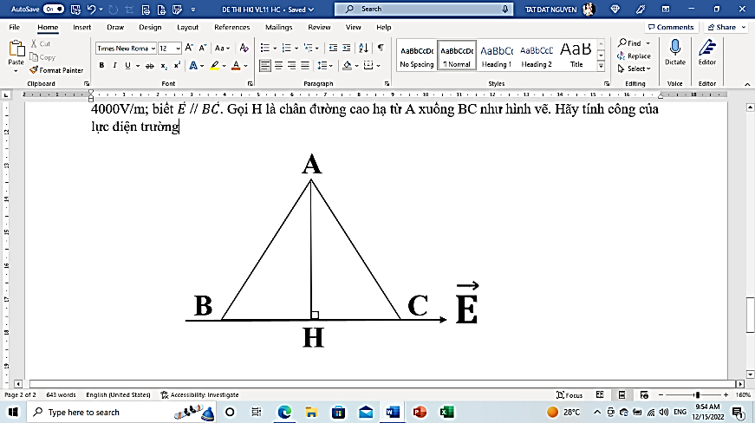**Câu 2: (1,0 điểm)** Cho điện tích q = 2.10-8 C di chuyển dọc theo các cạnh của tam giác đều ABC theo chiều từ A $→B→C$ có cạnh 20 cm trong điện trường đều với cường độ điện trường có độ lớn 1500 V/m; biết  //. Gọi H là chân đường cao hạ từ A xuống BC như hình vẽ. Hãy tính công của lực điện trường AAB ; ABC ; ACA ; AAH

**Câu 3: (1,0 điểm)** Một căn phòng có 5 quạt trần được sử dụng dưới hiệu điện thế 220 V thì dòng điện chạy qua quạt có cường độ là 0,4A. Biết mỗi ngày, mỗi quạt được sử dụng trong 8 tiếng. Hãy tính tiền điện phải trả cho việc sử dụng quạt này trong 30 ngày, biết giá điện là 1000VNĐ/kWh (với 1kWh = 36.105J)

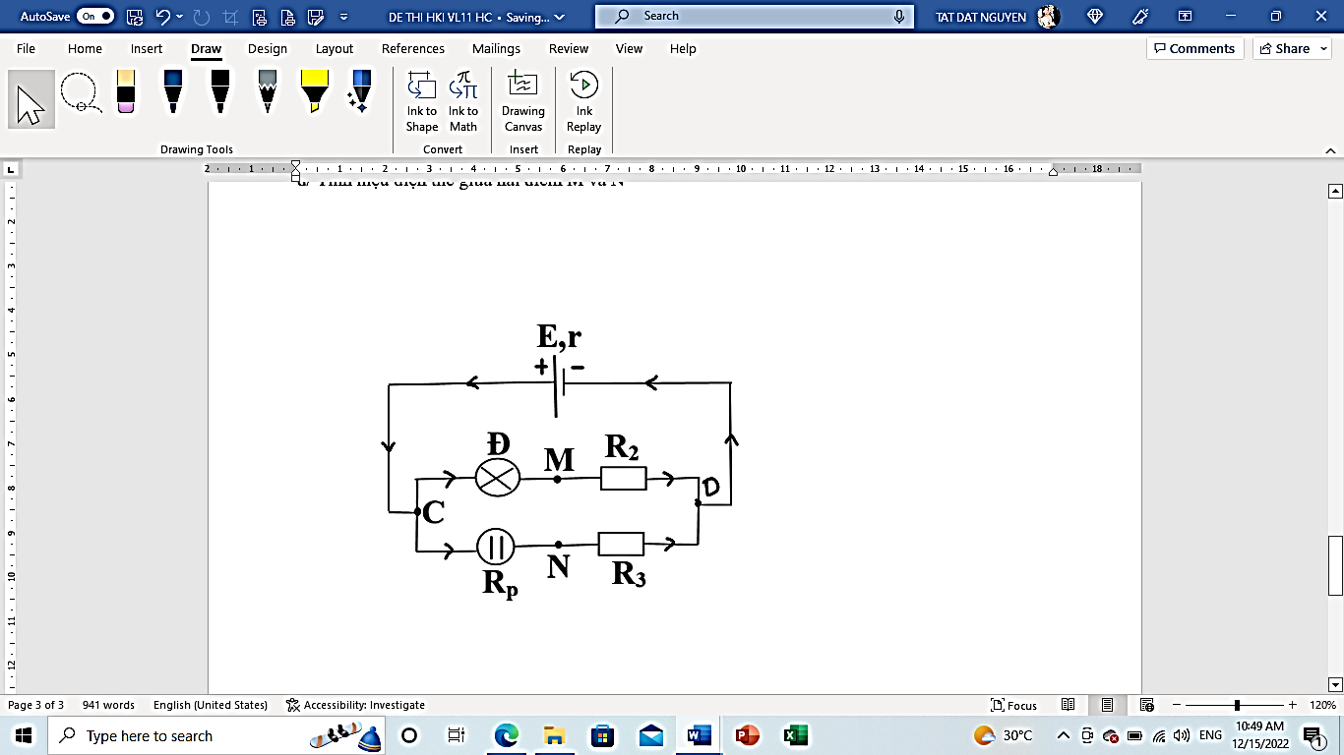

**Câu 4: (2,0 điểm)** Cho mạch điện như hình vẽ. Biết nguồn điện có E = 12 V; r = 1Ω. Bình điện phân chứa dung dịch AgNO3 với Anốt bằng Bạc. Đèn có ghi Đ(3V – 3W); R2 = 5Ω ; R3 = 6Ω ; Rp = 2Ω. Tính

**a/** Tính điện trở của đèn RĐ ; điện trở tương đương RĐ2 ; điện trở tương đương Rp3 và điện trở tương đương của mạch ngoài RN

**b/** Tìm cường độ dòng điện I chạy qua mạch chính, điện thế giữa hai đầu mạch ngoài UN ; cường độ dòng điện chạy qua bình điện phân Ip và tính khối lượng Bạc bám vào Katốt trong thời gian 32 phút 10 giây, biết AAg = 108 và n = 1.

**c/** Tính cường độ dòng điện thực tế chạy qua đèn IĐ và hiệu điện thế giữa hai điểm M và N.

**d/** Thay toàn bộ mạch ngoài bằng một biến trở R. Với giá trị nào của biến trở R thì công suất mạch ngoài đạt giá trị cực đại.

***------ HẾT ------***

TRƯỜNG THPT VIỆT ÂU

**HƯỚNG DẪN CHẤM KIỂM TRA HỌC KÌ I – NH: 2022-2023**

**VẬT LÍ 11**

**PHẦN I: TRẮC NGHIỆM (0,5điểm/ câu)**

|  |  |  |  |  |
| --- | --- | --- | --- | --- |
| **Đề\câu** | **411** | **412** | **413** | **414** |
| **1** | D | B | A | D |
| **2** | C | D | B | D |
| **3** | A | D | C | B |
| **4** | C | C | B | B |
| **5** | A | C | D | D |
| **6** | D | B | D | D |
| **7** | B | A | B | D |
| **8** | D | B | C | B |
| **9** | A | D | A | C |
| **10** | C | D | A | D |

**PHẦN II: TỰ LUẬN (5điểm)**

|  |  |  |
| --- | --- | --- |
| **Câu 1:** | **Trình bày** | **Điểm** |
| **1,0 điểm** | E1 = k. | 0.25 |
| E2 = k. | 0.25 |
| Hình vẽ | 0.25 |
| vì => EM = E1 + E2 = 36.104 + 36.104 = 72.104 (V/m) | 0.25 |
| **Câu 2:** | **Trình bày** | **Điểm** |
| **1,0 điểm** | AAB = q.E.dAB = q.E.(-HB) = 2.10-8.1500.(- 0,1) = - 3.10-6 (J) | 0.25 |
| ABC = q.E.dBC = q.E.(BC) = 2.10-8.1500.(0,2) = 6.10-6 (J) | 0.25 |
| ACA = q.E.dCA = q.E.(-CH) = 2.10-8.1500.(- 0,1) = - 3.10-6 (J) | 0.25 |
| AAH = 0 | 0.25 |
| **Câu 3:** | **Trình bày** | **Điểm** |
| **1,0 điểm** | Điện năng tiêu thụ của 5 quạt điện trong 30 ngày  A = P.t = U.I.t = 220.0,4.30.8.60.60.5 = 3801,6.105 (J) = 105,6 (kWh) | 0.50 |
| Tiền điện phải trả: M = A.1000 = 105,6.1000 = 105600 VNĐ | 0.50 |
| **Câu 4:** | **Trình bày** | **Điểm** |
| **a/**  **1,0 điểm** | = / = 32/3 = 3 | 0.25 |
| RĐ2 = RĐ + R2 = 3 + 5 = 8 | 0.25 |
| Rp3 = Rp + R3 = 2 + 6 = 8 | 0.25 |
| RN = = | 0.25 |
| **b/**  **0,5 điểm** | I = E / (RN + r) = 12 / (4 + 1) = 2,4 (A) | 0.125 |
| UN = E – I.r = 12 – 2,4.1 = 9,6 (V) | 0.125 |
| Ip = UN / Rp3 = 9,6 / 8 = 1,2 (A) | 0.125 |
| m = $\frac{A.I_{p}.t}{96500.n}= \frac{108.1,2.1930}{96500.1}=2,592 (g)$ | 0.125 |
| **c/**  **0,25 điểm** | $I_{Đ}$ = UN / RĐ2 = 9,6 / 8 = 1,2 (A) | 0.125 |
| UMN = UMC + UCN = - . + . = - 1,2.3 + 1,2.2 = - 1,2 (V) | 0.125 |
| **d/**  **0,25 điểm** | Áp dụng bất đẳng thức Cô-si chứng minh được  R = r = 1 ($Ω$)  *Không chứng minh không tính điểm* | 0.25 |

**Lưu ý:**

*_Lỗi sai hay thiếu đơn vị trừ 0,25đ và không được trừ quá 2 lần trên toàn bài*

*_HS giải bài tập với nhiều cách giải và diễn đạt khác nhau, nếu kết quả vẫn chính xác giáo viên linh động chấm điểm cho các em*

**MA TRẬN ĐỀ KIỂM TRA CUỐI KÌ I ( năm học 2022-2023) – TRƯỜNG THPT VIỆT ÂU**

**MÔN: VẬT LÍ 11 – THỜI GIAN LÀM BÀI: 45 PHÚT**

|  |  |  |  |  |  |  |  |  |  |  |  |  |  |  |  |  |
| --- | --- | --- | --- | --- | --- | --- | --- | --- | --- | --- | --- | --- | --- | --- | --- | --- |
| **TT** | **Nội dung**  **kiến thức** | **Đơn vị kiến thức, kĩ năng** | **Số câu hỏi theo mức độ nhận thức** | | | | | | | | | **Tổng** | | | | **%**  **tổng điểm** |
| **Nhận biết** | | | **Thông hiểu** | | **Vận dụng** | | **Vận dụng cao** | | ***Số CH*** | | ***Thời gian***  ***(ph)*** | |
| ***Số CH*** | ***Thời gian***  ***(ph)*** | ***Số CH*** | | ***Thời gian***  ***(ph)*** | ***Số CH*** | ***Thời gian***  ***(ph)*** | ***Số CH*** | ***Thời gian***  ***(ph)*** | ***TN*** | ***TL*** |
| **1** | Điện tích – điện trường | 1.1. Điện tích – điện trường |  |  |  | |  |  |  |  |  | **2** | **2** | **17,0** | | **40** |
| 1.2. Thuyết electron – ĐLBT điện tích |  |  |  | |  |  |  |  |  |
| 1.3 Điện trường và cường độ điện trường – đường sức điện |  |  |  | |  | 1 | 7,5 |  |  |
| 1.4 Công của lực điện | 1 | 1,0 |  | |  | 1 | 7,5 |  |  |
| 1.5 Điện thế - hiệu điện thế |  |  |  | |  |  |  |  |  |
| 1.6 Tụ điện | 1 | 1,0 |  | |  |  |  |  |  |
| **2** | Dòng điện không đổi | 2.1. Dòng điện không đổi – Nguồn điện | 1 | 1,0 | 1 | | 1,0 |  |  |  |  | **4** | **1** | **14,0** | | **30** |
| 2.2 Điện năng – Công suất điện |  |  | 1 | | 1,0 |  |  |  |  |
| 2.3 Định luật Ôm với toàn mạch | 1 | 1,0 |  | |  | 1 | 10,0 |  |  |
| 2.4 Ghép các nguồn điện thành bộ |  |  |  | |  |  |  |  |  |
| 2.5 Giải một số bài toán về mạch |  |  |  | |  |  |  |  |  |
|  |  | 2.6 Thực hành |  |  |  | |  |  |  |  |  |
| **3** | Dòng điện trong các môi trường | 3.1. Dòng điện trong kim loại | 1 | 1,0 | 1 | | 1,0 |  |  |  |  | **4** | **1** | **14,0** | | **30** |
| 3.2 Dòng điện trong chất điện phân | 1 | 1,0 |  | |  |  |  | 1 | 10,0 |
| 3.3 Dòng điện trong chất khí |  |  |  | |  |  |  |  |  |
| 3.4 Dòng điện trong chân không |  |  |  | |  |  |  |  |  |
| 3.5 Dòng điện trong chất bán dẫn | 1 | 1,0 |  | |  |  |  |  |  |
| **Tổng** | |  | **7** | **7,0** | **3** | | **3,0** | **3** | **25,0** | **1** | **10,0** | **10** | **4** | **45,0** | | **100** |
| **Tỉ lệ %** | |  | **70** | | | **30** | | **75** | | **25** | | **50** | **50** | **45,0** | | **100** |
| **Tỉ lệ chung%** | |  | **50** | | | | | **50** | | | | **100** | | | **45,0** | **100** |

**Lưu ý:**

- Các câu hỏi ở cấp độ nhận biết và thông hiểu là các câu hỏi trắc nghiệm khách quan 4 lựa chọn, trong đó có duy nhất 1 lựa chọn đúng;

- Các câu hỏi ở cấp độ vận dụng và vận dụng cao là các câu hỏi tự luận;

- Số điểm tính cho 1 câu trắc nghiệm là 0,50 điểm; số điểm cho câu hỏi tự luận được quy định rõ trong hướng dẫn chấm;

- Trong đơn vị kiến thức 1.1 $→$ 1.6; 2.1 $→$ 2.6; 3.1 $→$ 3.5 chỉ được chọn một câu mức độ vận dụng và một câu mức độ vận dụng cao ở một trong bốn đơn vị kiến thức đó. Các câu hỏi không trùng đơn vị kiến thức với nhau.